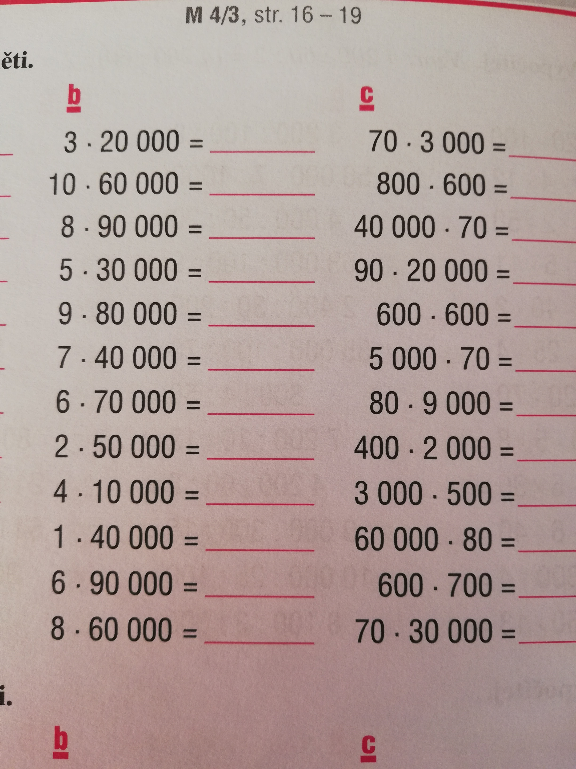
Matematika -pondělí 30.3.2020

na volný list (ofotila jsem z minutovek ---prosím datum)

Iva Orš.۞

